|  |  |
| --- | --- |
| **Reporte de pruebas** | |
| Nombre de proyecto | Recepción, firma y notificación de contratos - BigDavi |
| Responsable | Tymiller Llacza |
| Fechas de pruebas | 03/03/2023 al 12/04/2023 |

|  |  |  |  |
| --- | --- | --- | --- |
| **Historial de versiones** | | | |
| Fecha | Autor | Revisado por: | Autorizado por: |
| 02/03/2023 | Luigi Valle | Tymiller Llacza | Luis Rojas |

| **Nº** | **Tareas/casos** | **#Pruebas** | **#Errores** | **Resultado/Observaciones del equipo de pruebas** |
| --- | --- | --- | --- | --- |
| **ítem 1. Conexión BIGDAVI-SG5** | | | | |
|  | Los campos de las APIS/WS fueron proporcionadas por BigDavi | 1 | 1 | 03/03: No conforme: no se puede completar el flujo.  15/03: No conforme, pendiente retorno de trazabilidad de BigDavi  20/03: No conforme, se completó hasta “documentos_uso” (envío al correo de cliente), no se activó el contrato, pendiente devolución de trazabilidad de proveedor BigDavi  23/03: Hubo devolución de Firma Muya “FC”. Pendiente los demás estados, se adjunta log BigDavi.  Revisar ítem 7 para más detalle. |
|  |  |  |  |  |
| **ítem 2. Recepción de información del cliente y documento** | | | | |
|  | El sistema SG5 consumirá los APIS de BIGDAVI para enviar los campos descritos en el requerimiento. | 1  1  1  1  1 | 1  1  1  0  1 | 03/03: No conforme: no se puede completar el flujo.  15/03: No conforme, proveedor SG5 no envió pdf completo  20/03: Conforme con firma de Muya, pendiente probar con firma de clientes (aun no adquirido compra de firmas para clientes).  05/04: Conforme con contrato donde solo firma Muya  12/04: Conforme se envía documento, pendiente recibir documento con 2 firmantes (clientes) |
|  | Documentos adjuntos adicionales (documentos en base 64 que se adjuntarán al hacer el envió.) | 1 | 1 | 05/04: No conforme, en revisión transaccón 1004  12/04: BigDavi activará, el nombre del archivo es definido por Muya (probar)  Hacer prueba por Postman luego de conformidad bigdavi el 13/04 |
|  |  |  |  |  |
| **ítem 3. Firma del documento** | | | | |
|  | BIGDAVI luego de la recepción de datos de los firmantes y el documento se debe firmar el documento | 1  1  1 | 1  0  1 | 15/03: aún no se recibía un contrato con el formato correcto, nombre de firma incorrecto  20/03: Conforme con firma de Representante Muya  05/04: No conforme con firma de 1er titular y 2do titular, se envió reporte de pruebas el 05/04 con ejemplos y trazabilidad “05.04 pruebas contratos.docx”  Se envió Json con firma 2 titulares  Pendiente envío 2 titulares por BigDavi, Muya debe adquirir CE para representante, cliente firma con otp (opción certificada de un solo uso).  Pendiente prueba de firma en Pagaré (Tymiller enviará formato similar al contrato), luego de poder enviar a 2 titulares.  No se respeta el tag inteligente al firmar cliente 1 y cliente 2  No debe aparecer EL TRABAJADOR en firma de los clientes |
| **ítem 4. Insertar QR** | | | | |
|  | No se debe insertar código QR en el documento. | 1 | 0 | 20/03: Conforme, no se inserta QR |
| **ítem 5. Envío de documento** | | | | |
|  | Posterior a la firma del documento se debe enviar un mail al cliente teniendo en consideración lo siguiente:  - En el Anexo 1, Tabla 5: Información del remitente se detalla el nombre y el correo del remitente.  - En el Anexo 1, Tabla 6: Sobre el correo y notificación se detalla el asunto y cuerpo del correo.  - En el Anexo 1, Tabla 7: Nombre del documento se detalla el nombre del PDF con el que debe ser enviado al destinatario. | 1  1 | 0  1 | 20/03: Conforme con el Contrato (prueba de cañería, solo firma Muya y notificación al cliente)  05/04: No conforme:   * El remitente debe ser [contratos@esperanzaeterna.lat](mailto:contratos@esperanzaeterna.lat) (pendiente de actualización) * Pendiente envío datos adjuntos (Tymiller probará 13/04) * Pendiente copia oculta a [contratos@esperanzaeterna.lat](mailto:contratos@esperanzaeterna.lat) (Proyecto de GDH boletas no requiere estar en CCO) * Pendiente notificación al segundo titular para que firme * Pendiente prueba de Pagaré |
|  | De haber algún rebote la plataforma debe tener la posibilidad de hacer el reenvío desde el módulo de trazabilidad. | 1 | 1 | 20/03: No conforme, se envió contrato sin correo electrónico y no indicó mensaje alerta  05/04: Pendiente opción de reenvío desde plataforma BigDavi (en revisión por BigDavi) |
|  |  |  |  |  |
|  |  |  |  |  |
| **ítem 6. Notificación al celular del destinatario** | | | | |
|  | No se debe notificar al celular del destinatario | 1 | 0 | 15/03: Conforme, no se notifica al celular |
|  |  |  |  |  |
| **ítem 7. Retorno de estados de firma, envío y documento** | | | | |
|  | BIGDAVI actualizará/enviará en SG5 la siguiente información por cada transacción y cada vez que se actualice los flg SI por cada proceso | 1  1  1  1  1 | 1  1  1  1  1 | 03/03: No conforme: no se puede completar el flujo.  15/03: No conforme, se completó hasta “documentos_uso” (envío al correo de cliente), no se activó el contrato.  20/03: No conforme, se completó hasta “documentos_uso” (envío al correo de cliente), no se activó el contrato, pendiente devolución de trazabilidad de proveedor BigDavi  23/03: Hubo devolución de Firma Muya “FC”. Pendiente los demás estados, se adjunta log BigDavi.    05/04: Pendiente por validar estados de la firma del titular 1 y titular 2. |
|  | Luego de finalizar el proceso de firma se debe guardar el archivo PDF en una ruta SFTP (los accesos y lógica de guardar serán coordinados con el área de Sistemas de MUYA para ver la Estructura. |  |  | Pendiente por habilitar SFTP por parte de Muya |
|  |  |  |  |  |
| **ítem 8. Trazabilidad del envío y reportería** | | | | |
|  |  |  |  | 20/03: Pendiente agregar cabecera SEDE, ID CONTRATO, REBOTADO, Certificad Completo. Revisar anexo 5 del requerimiento.  05/04: Ajustar reporte para llevar la trazabilidad del envío a los destinarios (actualmente solo muestra 1 destinatario).  12/04: BigDavi agregará 1 fila para trazabilidad de cliente 2, añadir columna de SEDE, ID_CONTRATO, ESTADO REBOTE (si es que hubiera, en columna ESTADO de la trazabilidad).    Quitar trazabilidad de envío a Davidocs |
|  |  |  |  |  |
|  |  |  |  |  |
| **ítem 9. Certificado completo** | | | | |
|  | Certificado debe mostrar un PDF con toda la trazabilidad de firma y envió a los destinatarios | 1 | 1 | 15/03: No conforme, no se visualiza  12/04: se revisará al final del flujo y observaciones (para el 19/04) |
|  | la generación y descarga del certificado debe estar disponible desde el módulo de Trazabilidad de Documentos Procesados. | 1 | 1 | 15/03: No conforme, no se visualiza  12/04: tendrá botón en trazabilidad para descargar certificado |
|  |  |  |  |  |
|  |  |  |  |  |

Observaciones:

1. Corregir mensaje de contrato enviado: no deben incluir apellidos, solo nombres (según requerimiento).

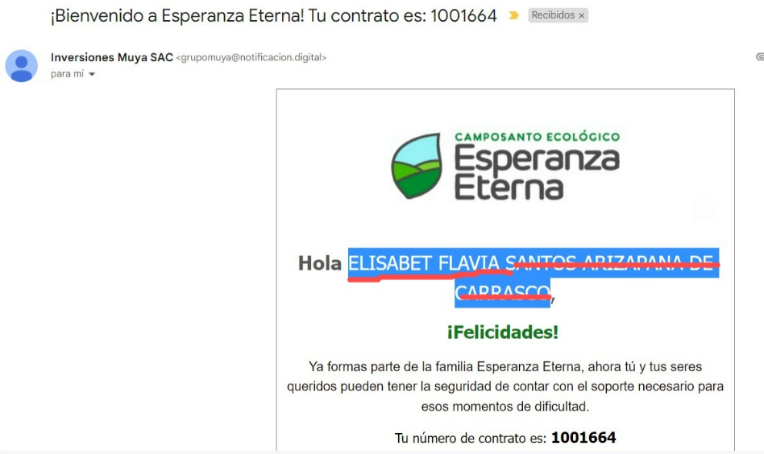

1. Firma de contrato por parte destinarios (nuevo mensaje):

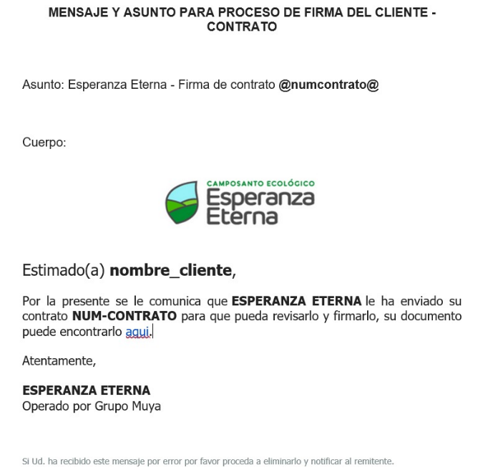

1. Mensaje para firma de Pagaré (según requerimiento):

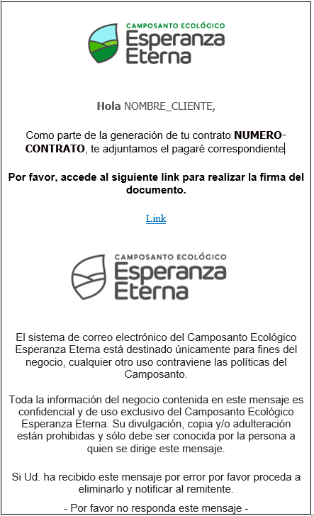

1. Mensaje satisfactorio por firma de pagaré (según requerimiento)



1. Observación: La condición actual sobre el cliente corresponden a Recursos Humanos, para contratos debe ser ACTIVO, INACTIVO.

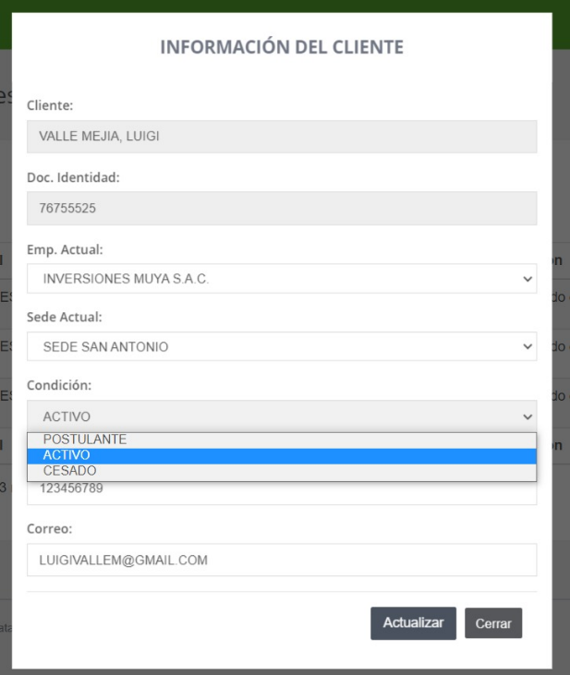

1. Habilitar la opción de crear/eliminar clientes

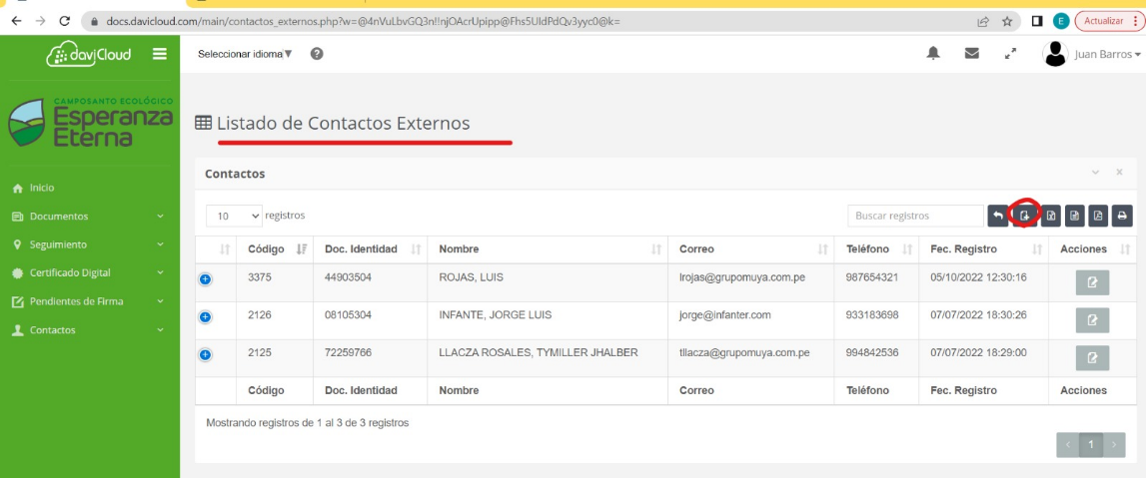

Recomendaciones: sin recomendaciones.